Escola Municipal de Educação Básica Augustinho Marcon.
Catanduvas, maio e junho de 2021.
Diretora: Tatiana Bittencourt Menegat.
Assessora Técnica Pedagógica: Maristela Apª. Borella Baraúna.
Assessora Técnica Administrativa: Margarete Petter Dutra.
Professora: Salete Saggin.
Disciplina: Arte.
Aluno(a): ---------------------------------------------------------------------

AULA 15 REMOTA – SEQUÊNCIA DIDÁTICA - SEMENTE DO FUTURO – 2º ANO
ATIVIDADE PARA SER DESENVOLVIDA DE 31 DE MAIO A 04 DE JUNHO DE 2021.
DESEJO DE CORAÇÃO QUE TODAS AS PESSOAS QUE VOCÊ AMA, ESTEJAM BEM DE SAÚDE E COM MUITA PAZ DE ESPÍRITO, PARA QUE POSSAMOS NOS UNIR EM CORRENTE DE ORAÇÃO, PEDINDO CURA PARA OS ENFERMOS, PROTEÇÃO A CADA UM DE NÓS E PRINCIPALMENTE QUE NÃO FALTE COMIDA EM NOSSA MESA, E TAMBÉM NA MESA DE CADA IRMÃO. QUE ASSIM SEJA.
BOM TRABALHO, BOA SEMANA E BOM FERIADO!
- VAMOS FAZER UMA MONTAGEM, NO RETÂNGULO QUE SEGUE, VAMOS COLORIR UMA PAISAGEM, METADE TERRA OU GRAMA, NA PARTE INFERIOR DO RETÂNGULO. E A OUTRA METADE COMO SE FOSSE O CÉU, NA PARTE SUPERIOR. APÓS ESSA PINTURA, COM RECORTES E OBJETOS QUE VOCÊ QUEIRA INCERIR EM SUA OBRA DE ARTE, DE LIVRE ESCOLHA. EX: (casa, árvore, ruas, monumentos, fábricas, água, celeiros, parques). NÃO ESQUEÇA DE COLOCAR UMA COLAGEM DO SOL, LEMBRE-SE QUE SÓ PODEMOS VER AS CORES COM A PRESENÇA DE LUZ.
- AS IMAGENS QUE SEGUE SÃO SOMENTE UM EXEMPLO DE IMAGEM DA NATUREZA. É ILUSTRATIVO.

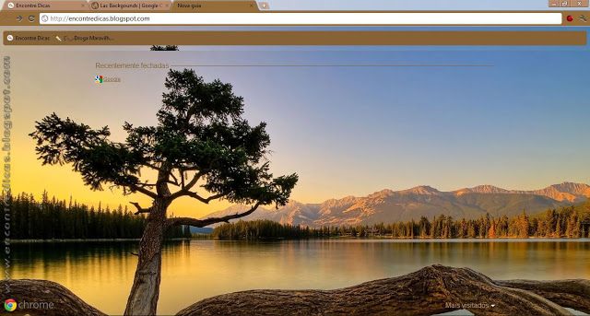
Esta Foto de Autor Desconhecido está licenciado em CC BY-SA-NC

3 - PRESTE ATENÇÃO NAS IMAGENS ACIMA, ONDE TEMOS A IMPRESSÃO QUE A TERRA ENCOSTA NO CÉU, CHAMA-SE LINHA DO HORIZONTE. TENTE DEMONSTRAR ISSO EM SUA PRODUÇÃO ARTÍSTICA.

